Život biljke

Za rast i razvoj biljke potrebni su životni uvjeti : voda , zrak, tlo, svjetlost i toplina.
Zrak

Tlo : crnica, crljenica

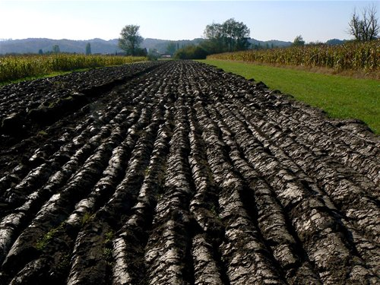 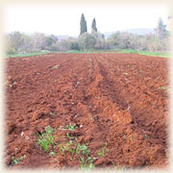 …………………………………………………..

Sunce daje svjetlost i toplinu.

Voda : 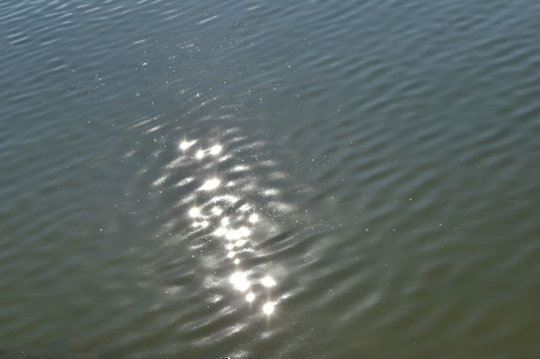 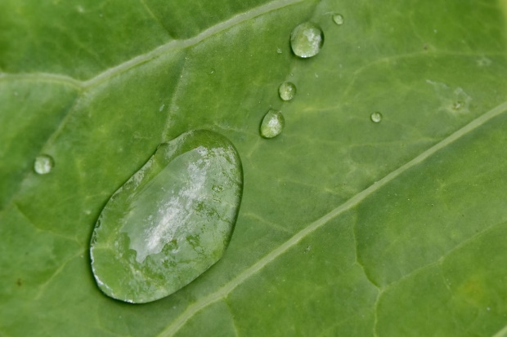
Zadatak :

Spoji dijelove rečenice tako da dobiješ 3 istinite tvrdnje.
Prepiši rečenice u bilježnicu.

Životni uvjeti su živa bića
U našem okolišu voda, zrak, tlo , Sunce
Biljke su rastu biljke

